【思维方式】
优秀的人，懂得守口如瓶
（一院刘齐推荐，2017年5月30日）

推荐理由：在现实生活中，有一些人总喜欢将别人的是非当成自己生活的“调味剂”，做着传播流言的让人讨厌的“长舌妇”。这种人是不懂地如何处理收到的信息。本文告诉我们：聪明人一定要学会止语，不问不说是一种尊重。知而不言，多思己过，少论是非。

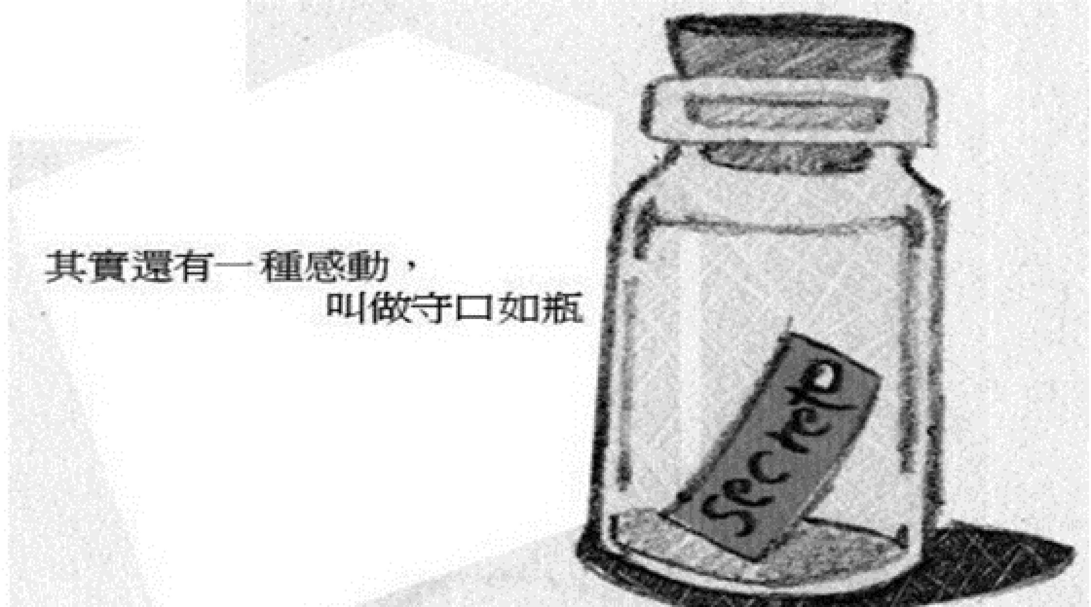

- 01 -
《欢乐颂2》里有一个梗：
樊胜美在走道撞见晚归的安迪，看她心情不好主动开导。
却忍不住说出自己和王柏川的感情遭他母亲破坏的小秘密。
安迪很惊讶，樊胜美却很释然。
压在心里多日的郁闷，找到了出口，有了片刻轻松。
生活里，有很多樊胜美。
遭遇各种烦恼，积压到一定的情绪想说出来，说完后难免后悔。
因为对方未必是安迪，能有保守秘密的涵养。
大多数倾听者是外向粗糙的小蚯蚓和八卦主观的樊胜美，她们的共性是：
都有一张大嘴巴，还没弄清状况，话就溜了出来。
常将自已和对方陷入窘境，弄得彼此不得安生。
安迪不一样，她理性睿智，真诚善良。
她不会随便传播也不主动评头论足，对各种信息守口如瓶。
流行过一句网络语：
“流言止于智者，聊天止于呵呵。”
这个“呵呵”有着无限大的意义：
有人懂得区分是非黑白，永不越界；
也有人随波逐流，人云亦云；
更多的是没有是非观的人，不知道祸从口出，只顾一吐了之，却是满城风雨，后患无穷。

- 02 -
如果说，明知不问是人格魅力。
那么，知而不言，就是人格的顶级修养。
宋丹丹就具有这种魅力。
她在24岁时，有过一段闪婚，仅维持一年，鲜为人知。
有人问起，她说：“对任何人，我都不曾透露过那段往事的印迹。因为我答应过他，绝口不提。”
办完离婚手续后，她们一起看了场电影，吃了顿饭。
在饭桌上，他认真地对她说：
“丹丹，我跟你结过婚，娶过你做我的老婆，已经很幸福了，但是有件事你一定要答应我。”
她看着他：“什么事？”
他说：“将来你如果有名了，在任何场合、任何情况下，都永远别提我的名字。”
二十多年过去了，宋丹丹履行着承诺，一直守口如瓶。
她说：“我不说，是因为尊重。”
《增广贤文》里写：“守口如瓶，防意如诚，宁可负我，切莫负人。”
意思就是守住自己的嘴巴，像瓶子一样严密，不要多言。
这么多年，外界一直揣测着宋丹丹的几任婚姻，但她始终不辨。
她是聪明的，知道有些话不能贸然说出口，伤人不利已。

- 03 -
张爱玲也是一个这样大气的人。
她和胡兰成分手后，但凡有关他的人和事，都不再提起。
她的不说，是除了生性清高，就是文人的好品性了。
但胡兰成却不是真君子。
分手后，他在《今生今世》里渲染尽了他和张爱玲恋爱到结束的细节。
甚至写出了因为小周的介入，张爱玲要他在小周和她之间选一个。
虽然文字情深意长，但处处透着猥琐与夸张，让后人心里透着薄凉。
生活里有很多爱错的人，总因怨恨分手，处处宣扬对方的种种不堪。
极力将一切罪名都推过去，全然不顾往日情意。
而真正的爱过，就算分开了，也会缄口三分，为了未来，一切守口如瓶。

- 04 -
那天，我临时有事出门，找表哥借个车。
半个小时后，
他的驾驶员将车停在楼下，是个新人。
全程都很礼貌，却不多言。
回来后打电话说谢谢，随口问一句：
“哥，您怎么换驾驶员了？”
我记得过去那个小伙子精明开朗，腿脚勤快，又爱聊天，很讨人喜欢。
表哥说：“那一个是个大嘴巴，几次听到别人传话过来，一些私事和公事都被说了出去。虽没什么大是非，但听了总是不爽。”
表哥是私企，难免走一些关系，有急事了家人用车都是难免。但如果身边人以传播领导私事为乐，多少带着炫耀，寻求快感。却不知，有些话会随风跑，越扯越无形。
表哥说最初朋友推荐这个小伙子时，因为关系亲密曾有心栽培，很多事并没顾忌他。
没想到他的大嘴巴不仅让他人不爽，也断送了自已的前程。

- 05 -
有些人，善于探究别人的隐私。他们并不在乎当事人在经历什么，只需谈资与传播。
提起影星阮玲玉，很多人立刻想到“人言可畏”这四个字。
当年鲁迅先生在《论人言可畏》的杂文里指出：
“人言可畏”一词就是影星阮玲玉自杀后，从她的遗书发现的句子。
语言是软刀子，杀人于无形。
聪明人一定要学会止语，不问不说是一种尊重。
有很多好朋友因为第三者传话互撕；
也见过同事们互扯而三堂对质；
更见过因为不小心泄密而引发血战。
无论哪一种撕的方式，结果都是朋友变仇人，变路人。
“辞达则止，不贵多言。”这是朱熹的一句诗。
他告诫世人：
言辞只要能表达出意思就行了。
的确如此。
真正优秀的人，都去做有用之事了。
那些平庸到极致，低级到恶俗之辈，才有时间与精力去探究、八卦、攻击。
他们忘了：
思想才是不出声的语言！
（推荐者注：本文来自搜狐-文化2017年5月23日，作者: 素手纤云）
（注：学校关工网站刊发时间：2017年6月19日）

